2021 BOE创新挑战赛

项目计划书

作品名称：基于多传感器的水下虚拟环境实时构建系统

团队名称：第一次打比赛

团队成员： 方陶松，刘洋，曹存曦

2021年6月

目录

团队介绍**3**

设计灵感**4**

产品介绍**6**

设计原理**14**

应用场景**18**

可行性分析**21**

风险分析**23**

1、团队介绍

本团队的队名叫做“第一次打比赛”，团队成均来自同一所大学的软件学院，我们在本学院的水下实验室中结识，同时，在老师的引导下参加了看见未来·2021 BOE创新挑战赛，我们将致力于将我们对水下机器人的知识应用在本次的赛题中。

在经过对题目的讨论之后，我们将选题设定为“基于多传感器的水下虚拟环境实时构建系统”想利用我们所擅长的传感器技术和图像信息可视化技术制作一个实时的海洋环境构建系统，我们的远景和规划是让大家可以带上VR眼镜就可以畅游海底，而不需要自己潜水，同时，我们开发的水下机器人平台将会代替大家潜水。

本团队的分工为：

刘洋：负责项目的硬件层面和水下机器人控制系统的设计，包括集成电路设计，控制信号处理，视频信息传输等。

曹存曦：负责项目的虚拟现实算法的实现，包括实时视频信号的处理算法和基于图像拼接和深度学习的VR影像构建算法等。

方陶松：负责项目的项目计划书的撰写和需求分析，产品设计等。

最终，在本组成员持续数周的高强度开发下，本基于多传感器的水下虚拟环境实时构建系统宣布完成，项目进入完善阶段。

2、设计灵感

随着信息技术、计算机科学的高速蓬勃发展，人工智能与机器学习、大数据与传感器技术、可视化和图形技术日趋强大、成熟，技术日新月异，而需求和应用同样层出不穷。如今随着人类对水下世界、海洋的探索、科考、开发不断深入，水下机器人技术已经走在时代的前沿，具有广泛的应用场景、巨大的市场需求和可观的发展潜力，而水下机器人技术与其它高新技术，如VR技术、传感器技术等的结合应用同样是当下的热门领域。

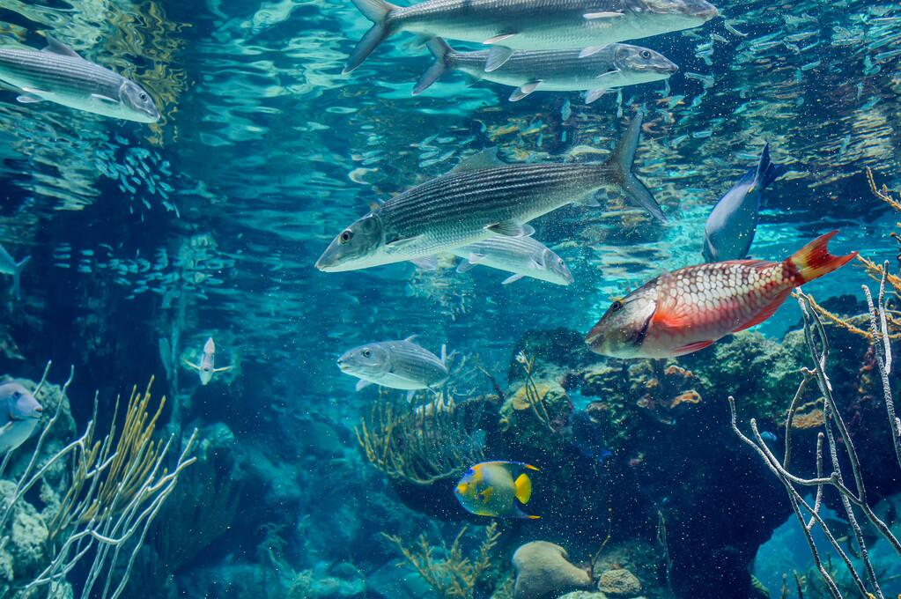

如今，无论是专业领域，还是日常生活中，许多行业、领域对海洋的研究探索如火如荼，对水下环境的图像、视频资源有着巨大的需求。而以水下机器人为平台和载体，结合当下热门的半导体显示器、传感器、虚拟现实等技术，可以通过全景摄相机和多传感器采集水下环境的全景视频和数据，远程上传至云端，经过计算处理后构建出实时的虚拟水下环境，通过佩戴VR眼镜等设备即可体验此实时的虚拟水下环境。专业人员可利用此环境进行各类研究，如生物学者可直观地通过沉浸式体验观察水下生物，水下机器人研究人员可直观地研究水下环境，为提升水下机器人的地形适应性提供新的思路。而在水族馆、海洋馆、VR体验馆、学校甚至家庭VR影院中，观众也可以实时体验到奇妙而多姿的水下世界，在科普、教育、文娱等领域均有积极的意义和广阔的市场。水下虚拟环境实时构建系统最终可以实现“足不出户畅游海底，机器替人去潜水”的愿景。

经过近年来相关技术领域的迅速发展，水下机器人结合摄相机和多传感器已经可以实现在一定深度自动录制高质量的视频并采集全面的数据，而虚拟现实技术也逐渐成熟，因此实现实时水下虚拟环境的构建在技术层面是可行的。

综上，我们团队集思广益，经过对现有技术的整合和对市场需求的分析，设

计了基于多传感器的水下虚拟环境实时构建系统。此系统结合了水下机器人、传感器、半导体、虚拟现实等领域的技术与设备，具有很高的技术含量。

3、产品介绍

**总体介绍**

本产品以传感器为基础，运用人工智能，虚拟现实等多种技术，实现水下复杂环境的实时虚拟化构建。通过本产品，可以让人员在操纵机器人进行水下作业时更加直观，更加得心应手，在出现复杂情况时也能更好地做出判断，及时采取正确的应对措施。

**外观**

本产品主要搭载在水下机器人（ROV）中，通过机器人搭载的多种传感器组成感知系统，通过有线或无线的方式将数据传输到由人所控制的控制端进行显示。主要由水下机器人、线缆、控制器、显示系统组成。

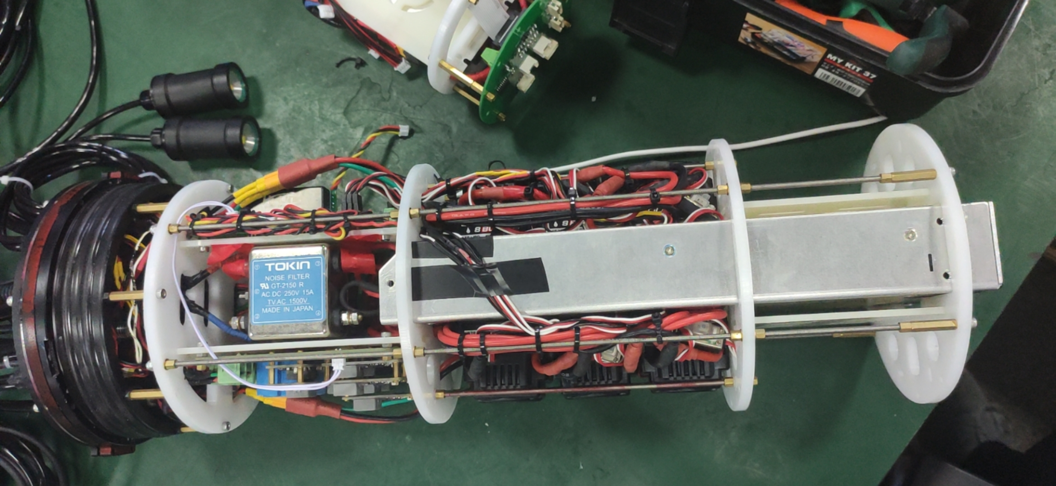

机器人控制系统

**组成部分**

本产品以多传感器作为数据来源，主要包括以下传感器：

**光学传感器组**

本产品的光学传感器组主要由可见光摄像头、红外摄像头、光源三部分组成。

本产品在机器人的各个方向安装有大功率照明用光源。光源的主要作用是在光线不足时实现照明，使可见光摄像头随时保持可用状态。

本产品的水下机器人中搭载有前、后、左、右、上、下8个高清可见光摄像头，通过全方向的视频采集获取足够多的视觉信息，组成系统搭建环境的基础。在摄像头采集数据的过程中，摄像头可以在一定范围内调整拍摄角度，以适应对于特定角度的更为精细的拍摄要求。

除可见光外，本产品还在上摄像头旁安有一个红外摄像头，红外摄像头可以在上半球的范围内自由调节角度，实现对于不同方向的红外摄影。红外摄像头的主要作用是在光线不足的深海进行有效的数据采集，弥补机器人自带光源的不足，同时利用红外光的强抗干扰特性，实现在混浊水域的数据采集。

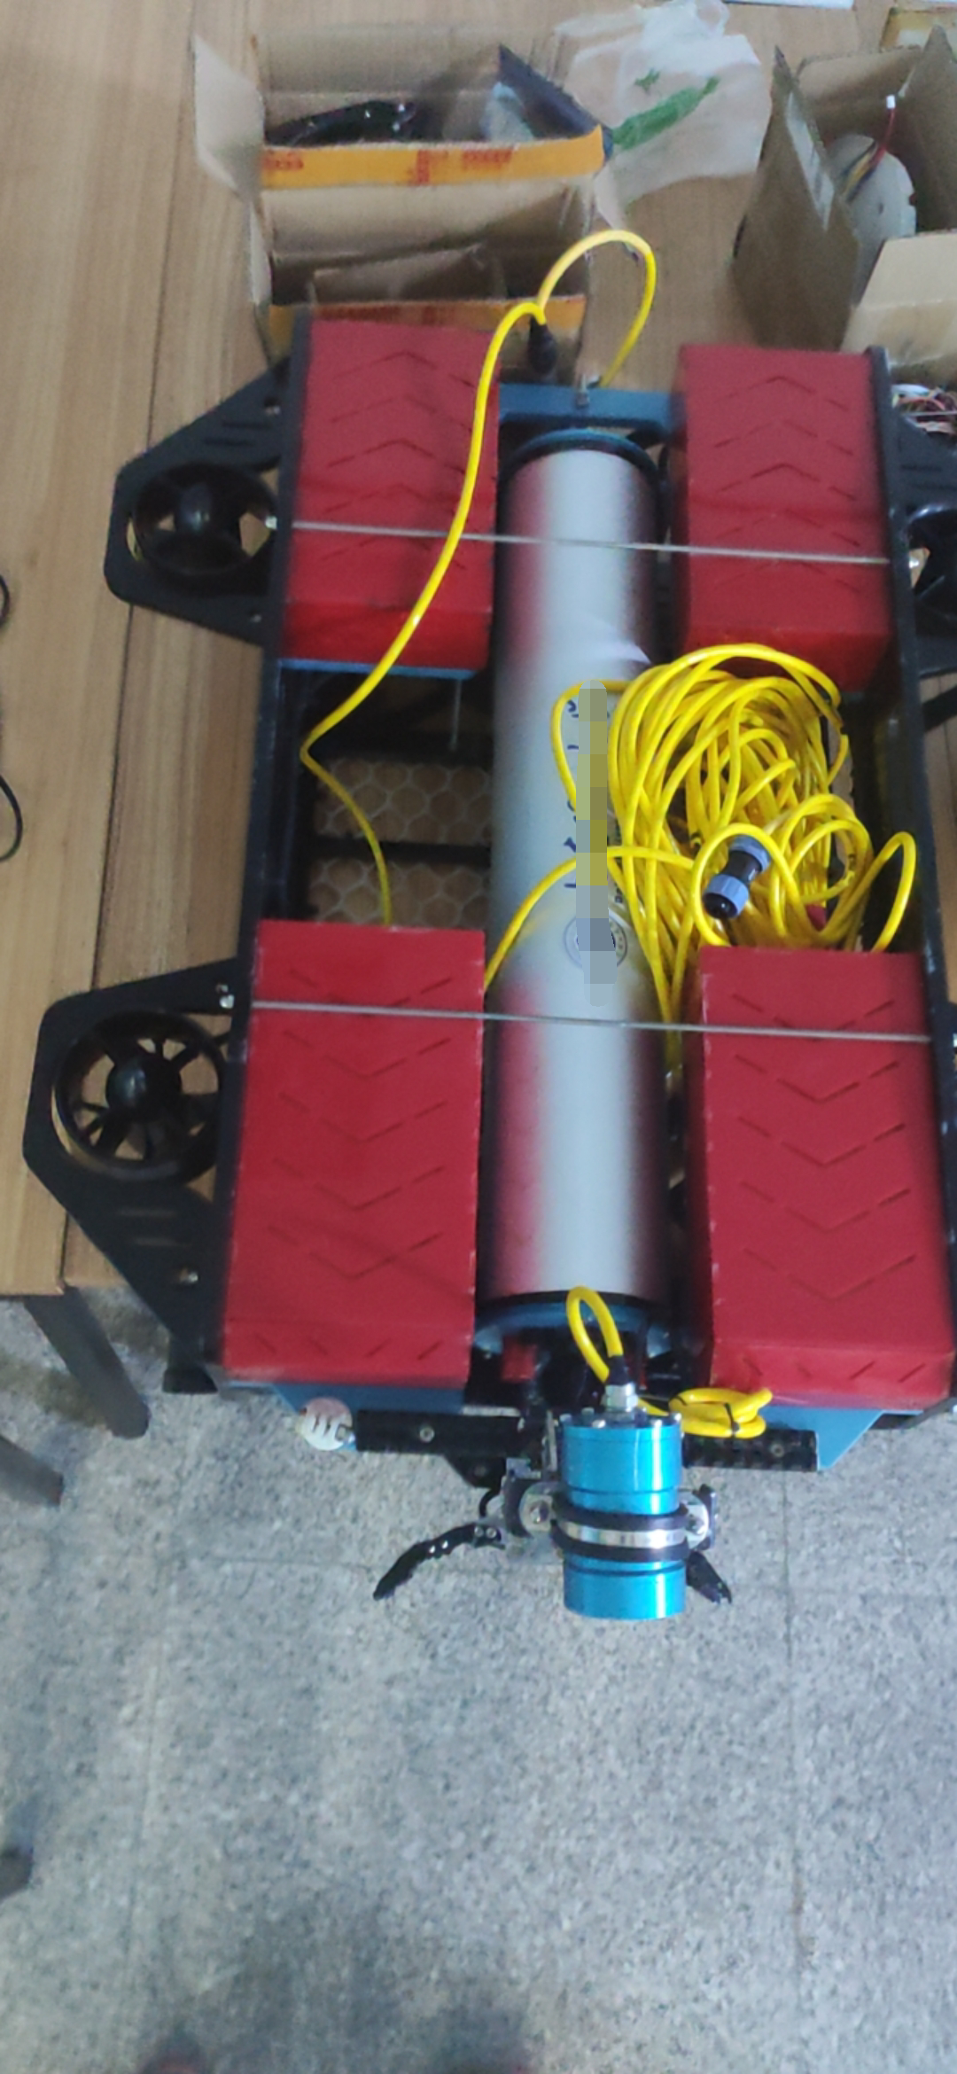

搭载九轴传感器的智能机器人

**九轴传感器**

九轴传感器由3轴加速度计、3轴陀螺仪、3轴磁力计组成。

3轴加速度计通过检测机器人在静止和运动中的加速度来判断机器人的姿态，上下方向等信息。3轴陀螺仪通过陀螺仪的方向稳定性来判断机器人所面对的方向。3轴磁力计利用地球磁场来判断机器人面对的方向。

九轴传感器通过三部分的互相补充，能够精确地计算出机器人所处的状态。保证了虚拟环境构建方向的正确性和机器人姿态的正确性。

**深度传感器**

深度传感器通过检测水压，给出较为准确的深度信息，用于辅助摄像头确定机器人据水面的高度。

**声呐**

声纳是摄像头之外的另一重要的传感器。声呐可以将机器人周围的图像立体地呈现出来。由于摄像头拍摄的主要是平面图像，对于物体距离，物体形状等信息感知不强。声呐通过超声波极大地弥补了这个缺陷，通过声呐和摄像头的组合，构建系统可以实时地构建出一个具有色彩，形状，距离的3维图像。

**音频传感器**

构建系统探测端的音频传感器由两个高灵敏度音频接受装置组成，两个音频接收器模拟生物的两只耳朵。通过音频传感器将音频传回控制端并将音频信号传输到控制者耳中，可以使控制者获得的信息更加生动广泛。

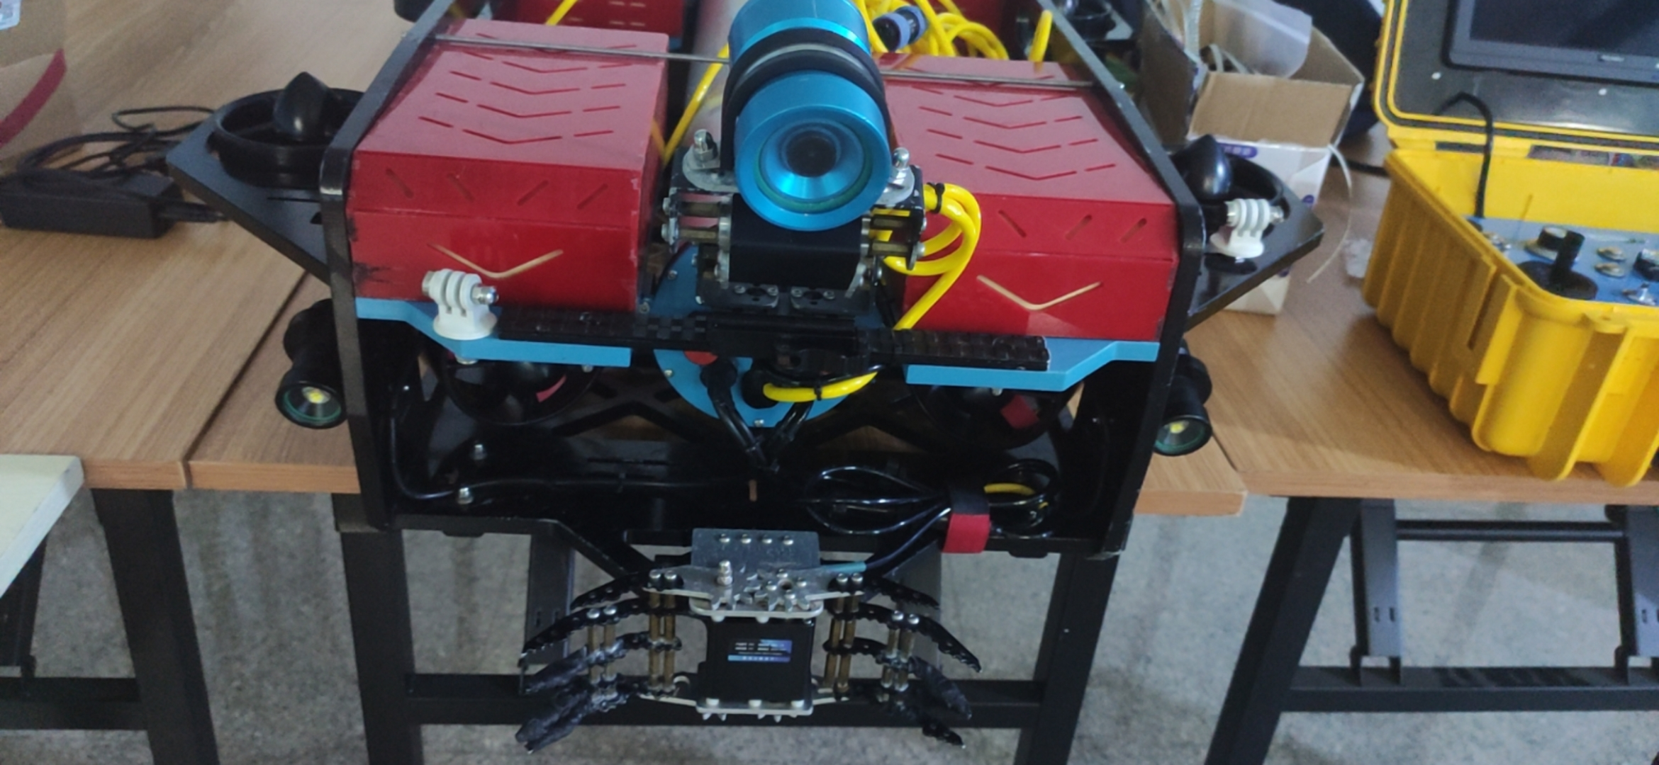

机器人搭载的数据采集模块和数据粗处理模块

**数据粗处理模块**

数据粗处理模块安装在水下探测器内，主要负责采集到数据的初步处理，去除噪音。

**数据传输模块**

数据传输模块主要由数据打包器、高速网口、数据解包器组成。主要负责探测器和控制端的高速低延迟数据传输，保证构建系统的实时性和可用性。

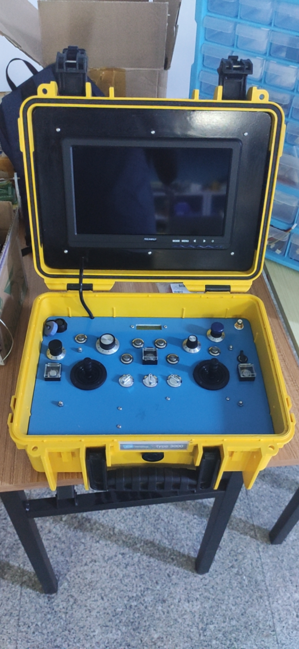

数据精处理模块

**数据精处理模块**

数据精处理模块安装在控制端内。控制端没有水下探测器对于电量、体积等的限制，所以可以有更加强大的计算能力，可以进行数据的精细处理。此模块使用控制端提供的高性能CPU和GPU，通过算法队数据传输模块传回的数据进行实时解析，构建出实时虚拟环境。

**数据显示模块**

数据显示模块由VR显示器和音频播放器组成。VR显示器将数据精处理模块处理并构建出的实时虚拟环境进行显示，是控制者的主要信息来源。音频播放器负责播放降低噪声之后的音频信息，辅助控制者进行观察，操控。

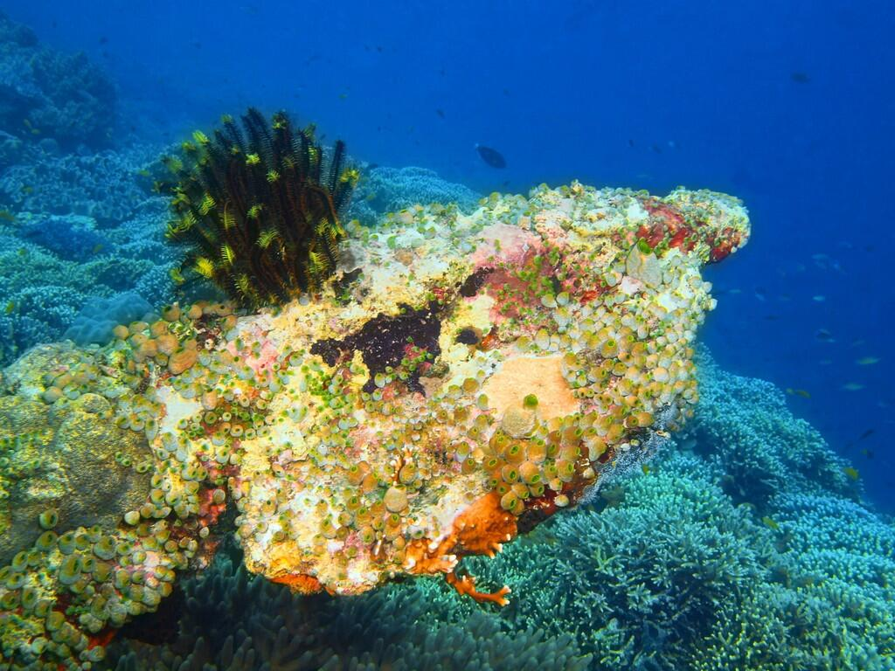

**功能**

**高真实度、低延迟的环境展示**

本产品通过多传感器采集得到的大量数据，使用机器视觉、听觉等技术，结合数据处理模块的高算力对数据进行细致的处理，构建出一定范围内的高精度、高真实度的3D虚拟环境，并通过高清晰度的VR设备显示给观察者。通过大带宽、低延迟的数据传输和高速的数据处理实现较低的显示延迟。极大地提升水下侦测设备使用者的使用体验，使得水下作业更加直观，更加高效。

**数据过滤**

本产品可以通过预先的设置，对于设定好的水下侦测干扰信息（水草、浮游生物、沙子等）进行过滤，将更为清晰的水下环境信息呈现出来。提升水下作业的抗干扰能力。

**数据增强**

本产品可以通过设定目标，对水下侦测所得信息的特定部分（如某种品类的生物，某种地貌，某种特定的声音等）进行针对性的数据增强（如用特殊颜色标明，增大特定声音音量等）。通过数据增强，可以降低水下作业人员的侦测压力，提升水下作业的工作效率，降低水下侦测的成本。

**感知增强**

人的视觉和听觉在水下侦测时常常不够敏感。常规的水下作业系统大多只能传播视频，对于音频信息常常忽略。本产品可以通过对于数据的放大处理，提升操纵者对于水下环境的感知程度。使得作业人员可以更加清晰地感知水下环境，提升作业效率。

**辅助判断**

本产品可以在显示水下3D环境的同时，将已有的数据引入环境中，以辅助作业人员进行环境判断。还可以利用传感器的高精确度特性，更加精确地测量水下环境，并将测量过程直观地展示出来。通过辅助判断，水下作业人员将能更加便利地判断地形地貌和生物等环境信息，更加精准地估计水下环境的具体参数。

**环境存储**

本产品可以将数据处理得到的实时虚拟环境存储起来，便于在作业结束之后再次进入环境进行多次探查。

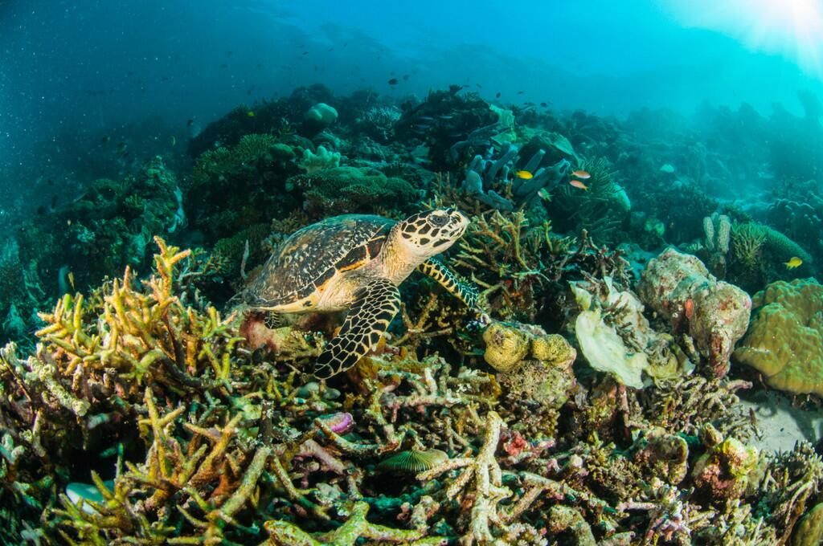

4、设计原理

本产品运行时，数据的流向为：数据采集模块——数据粗处理模块——数据传输模块——数据精处理模块——数据显示模块。以下将对各个部分的设计细节进行说明。

**数据采集模块**

数据采集由上一部分已经说明的各个传感器完成，由水下机器人（水下探测器）控制器中的一部分专门负责传感器的控制、采集等操作，控制器的这一部分就是数据采集模块。数据采集模块由一个以32位ARM芯片为核心的单片机以及连接在其上的各种传感器组成。其中，摄像头（可见光摄像头、红外摄像头）、音频传感器、声呐的数据量较大，主要通过网线的形式传回数据采集控制器。而其他传感器数据量较小，数据格式较为简单，通过串口的方式将数据传回采集控制器。

由于水下数据采集工作具有实时性，传感器并没有双向通信的能力，数据采集模块无法向传感器发送确认信息，所有数据采集模块只能将一次性采集到的数据通过传感器指定的校验方式进行数据校验并尽可能修正。所以，数据采集模块在接收到原始数据之后，首先进行数据的检验和修正工作，检验失败且无法修复的数据将被打上无法修复的标签进行后续的数据传输。

数据检验和修复完成之后，数据采集模块将对原始信息进行最简单的处理，以便于数据粗处理模块进行数据处理。具体做法是：将串口传输而来的文本信息整理为文本流，将视频及音频传感器传输而来的信息整理为视频及音频流，然后将其在水下探测器主芯片中的操作系统中挂载为文件形式，方便后续的读取和处理。

**数据粗处理模块**

数据粗处理模块主要用到的硬件是安装在机器人控制器中的GPU。数据粗处理模块主要进行基础的干扰信息去除工作。

数据粗处理模块在数据采集模块的挂载工作完成之后，开始使用预先训练完成并写入系统中的神经网络模型对数据进行噪声的去除。对于视频信息，粗处理模块使用普通视频和红外视频作为输入，以去除噪声的视频作为输出，通过大量数据的训练完成了比较好的视频粗处理工作，可以对于视频信息进行有效的干扰去除。对于音频信息，粗处理模块的工作与视频类似。

在噪声去除过后，数据粗处理模块将对视频及音频进行一定程度（尽量不损失画质）的压缩。具体做法是：粗处理模块通过当前时刻的视频或音频信息通过特定的算法预测下一时刻（时间间隔为视频或音频的采样频率的倒数，即采样周期）的视频或音频信息。完成预测后，交由另一线程计算实际信息和预测信息的差，即残差。压缩完成的信息将只保留残差信息。这种压缩算法利用了视频和音频信息的相邻相似性，即大多数时候相邻两个时刻的数据差距很小。通过这种特性，可以去除视频和音频中的冗余信息，使视频和音频流的数据流量减小，减小数据传输模块的压力，提升数据传输效果。

**数据传输模块**

数据传输模块主要由安装在水下探测器和系统控制端的两个大吞吐率（1Gbps以上）的网口和网线组成。由于系统局域网内设备数少，网络设备精良，整体传输质量有保证，所以系统通过UDP协议实现高速信息传输。

**数据精处理模块**

数据精处理模块由系统控制端的x86高性能CPU和高性能GPU为核心的计算机系统为主。主要进行数据处理，数据整合，数据再处理工作。

**数据处理**

数据精处理模块对于数据的处理主要是对不同方向的视频进行拼接，形成全景视频。数据处理模块将对六个方向传输而来的视频信息进行拓扑处理，形成像素点的拓扑图，然后在相邻视频的边界处进行拓扑图比较，通过算法找到差别最小的两部分，将两部分进行拼接。通过这种方式将六个方向的视频进行拼接后，视频在逻辑上将会分布在为一个封闭面的内面，然后处理模块按照算法将视频在逻辑上投影到一个封闭球面的内测，完成全景视频的拼接。

**数据整合**

数据整合主要是对于3D虚拟环境的构建和完善。首先，数据处理模块将上一步得到的全景视频和声呐以及其他传感器的数据结合起来，通过数学的方式构建出一个具有形状、大小、位置、方向、颜色、声音等信息的虚拟空间。然后，通过神经网络，结合真实世界的信息，在上一步形成的3D虚拟环境的基础上进行数据智能处理，去除数据不精确和数据错误形成的环境不合理。最终形成一个最接近真实环境的3D水下虚拟环境。

**数据再处理**

数据再处理主要是根据实现设定好的规则，在已经构建完成的3D虚拟环境中进行环境识别和显示修改，实现数据增强、感知增强、辅助判断等功能。数据再处理模块的主要数据来源将不再局限在系统内部的信息，可以更多地从真是世界中抽取信息并叠加在虚拟环境中，实现辅助功能。

**数据显示模块**

数据显示模块主要由一个高精度VR眼镜和高保真耳机、人体姿态检测系统、人体位置检测系统显示控制系统组成。

系统控制者在穿戴好显示设备后，显示控制系统将通过人体姿态检测系统检测到的人体姿态信息（包括身体姿态和眼球方向等）选择显示设备的数据显示方式，从不同的方向将3D虚拟环境呈现在控制者的眼中。

观察者在3D虚拟环境中的移动通过系统调整和位置检测实时调整同时控制。控制端的一块空间将被等大小地映射在3D虚拟环境中，控制者可以通过控制系统调整该空间在3D虚拟环境中的位置。同时，控制者在控制端的移动将被映射在3D虚拟环境的空间内，控制者和控制端的相对位置将始终和3D环境中控制者和小空间的虚拟位置保持一致。通过该空间管理系统，可以在有限的控制端空间的基础上实现3D虚拟空间中的大范围、高真实的移动，进一步提高了系统的真实度。

5、应用场景

**日常生活**

在日常生活中，本项目可以在家庭娱乐、场馆展览、科普教育、文娱活动等多个方面实现应用。

**家庭娱乐**

目前，大众对于海洋世界、海底风光的兴趣正处于稳定的上升趋势，但是学习、探索的渠道并不广阔，在内陆地区甚至只能通过书籍、纪录片等方式了解海洋，即使在沿海地区，工作、学业、生活压力也让很多人无暇赶赴海边，需要一种便捷、不受地理因素限制的探索方式。如今，VR技术已经日益成熟，使用成本也不再令普通家庭感到高不可及，佩戴VR眼镜等设备，使用水下虚拟环境实时构建系统，可以足不出户体验到绚烂奇异的水下风光，利用碎片化的时间即可做到一家人共同畅游水下世界，可以增长小朋友的知识、见闻，愉悦、舒缓家长的身心，是高质量的亲子互动、家庭娱乐项目。

**场馆展览**

如今的水族馆、海洋馆中，在向游客展示虚拟的水下环境时，仍然以纯粹的视频、图像、实体模型或电脑合成的3D图像为主，功能单一，仅能满足视觉需求，缺乏交互感、沉浸感、真实感。通过水下虚拟环境实时构建系统，可以给游客以兼具沉浸性、交互性、多感知性、自主性的水下环境体验，使游客体验得到飞跃式的进步，同时其实时性可以进一步增强展示内容的丰富程度。水下虚拟环境实时构建系统既可以增加场馆的营收，又可以给游客带来更多新颖、高质量的游玩体验。目前来看，水下虚拟环境实时构建系统可以成为水族馆、海洋馆中的高端主打项目。

**科普教育**

目前，水下虚拟环境实时构建系统可以应用于高校的海洋学、生物学等研究，通过体验水下虚拟环境可以获取大量信息和数据，对研究工作起到帮助。在未来，随着虚拟现实技术的进一步成熟和成本的进一步降低，水下虚拟环境实时构建系统可以走进中小学，辅助相关文化课进行科普和教学，由于VR技术可以带给使用者直观、沉浸式的体验，因此可以获得不俗的科普效果。让中小学生直接置身于水下环境，自主探索，其吸引力、兴趣激发力、知识获取量均超过传统课堂和书本。

**文娱活动**

除专门的海洋馆、博物馆等场所外，水下虚拟环境实时构建系统在综合性的文娱活动中同样可以赢得一席之地。在全国各地数不胜数的科技文化节、嘉年华、博览会、线下科创赛事等活动中，都可以加入水下环境体验的项目，带给更多人新奇、丰富的视听享受。

**专业领域**

**科学研究**

对于从事相关领域的科学工作者，水下虚拟环境实时构建系统可以提供大量直观的信息和数据，成为极佳的研究平台。例如，生物学者可以与水下生物交互，进行近距离观察，对水下生物进行立体式的研究；地质学者可以通过虚拟的“潜水”探索海底地形、地质构造，尤其是对于近海大陆架的研究将更加方便、快捷，无需经常实地作业；水下机器人开发人员可以轻易地亲身体验置身于水下的感觉，为水下机器人的开发、改进提供更多的思路与灵感，同时也可以对实时构建系统本身的设备进行优化。使用实时构建系统可以为科研人员提供极大的便利。

**水下机器人**

基于多传感器的水下虚拟环境实时构建系统本身以水下机器人为载体和平台，其使用效果和项目本身都对水下机器人技术的发展有着积极的意义。使用实时构建系统可以帮助水下机器人开发人员亲身体验水下环境，代入水下机器人的第一视角，收集数据，分析水下机器人的改进完善方法。

同时，实时构建系统本身通过水下机器人的运作实现，研究人员通过对水下机器人的进一步开发和改进，可以提升系统的实用性，进一步辅助开发，形成良性循环。

**设计领域**

海洋仿生设计学已经取得了许多我们耳熟能详的重大成果，并且仍然具有良好的发展前景，通过实时构建系统，设计师、研究人员可以更加快捷地获取水下环境体验，全面立体观察水生生物的形态、结构、行动，为设计提供思路与灵感。

对于其它与海洋或者水下有关的设计领域，水下虚拟环境实时构建系统同样有助于设计师获取体验和信息，辅助设计。例如潜水设备设计、水下发电设备设计、水下通信设备设计等。

6、可行性分析

以下是本组成员对该项目进行的可行性分析：

**水下机器人和传感器等硬件技术角度**

鉴于本组成员以及实现了利用水下机器人平台传输视频信息，利用多种复杂的传感器传输水下机器人的控制信息，并且利用虚拟现实设备进行显示层面的呈现，所以相关的难点从某种程度上以及逐渐打通了。无论是利用全景摄像头实现机器人的控制功能还是利用水下机器人到陆地传输的图像信息，本组成员认为都具有较高的算法和控制层面的可行性。

**VR技术和算法等软件技术角度**

我们使用Oculus Rift（一种虚拟现实仪器）进行用户端软件开发，为了实现用户和传感器的交互，实现较为逼真的互动体验，我们还专门提供和优化了捕捉头部运动的组件。是的我们可以很精准且迅速地捕捉到头部的任意旋转。

我们通过对Oculus Rift开发的学习和在学校VR实验室的实习实训，理解并掌握了了VR和图像呈现的相关技术。我们阅读生物学相关的文献，通过分析人眼的视角并利用深度学习进行图像的裁切和拼接，为左右两眼显示不同的画面，让大脑合成一副带有更多深度信息的“立体”图像。

综上，我们成功营造一个和现实世界完全隔绝的视觉环境，且能提供一定程度上的体感结合，即头部旋转和小范围线性移动。在硬件上也做到了较好的广视域和低延迟。

**BOE和下游产品技术角度：**

BOE是一家为信息交互和人类健康提供智慧端口产品和专业服务的物联网公司。京东方的核心事业包括端口器件、智慧物联、智慧医工。端口器件产品广泛应用于手机、平板电脑、笔记本电脑、显示器、电视、车载、可穿戴设备等领域；智慧物联为新零售、交通、金融、教育、艺术、医疗等领域，搭建物联网平台，提供「硬件产品 + 软件平台 + 场景应用」整体解决方案；在智慧医工领域，京东方通过移动健康管理平台和数字化医院为用户提供了全面的健康服务。

2019年以来，BOE（京东方）智能手机液晶显示屏、平板电脑显示屏、笔记本电脑显示屏、显示器显示屏、电视显示屏出货量均位列全球第一。

同时BOE的柔性屏技术和产量均位列全球第一梯队，我们实时构建系统的显示技术将会用到京东方的柔性屏（OLED的显示效果相比LCD等其他屏幕更好，而且高质量的柔性屏可以制作原生曲面的VR眼镜等设备，我们将把美丽而神秘的大海的最真实的面貌呈现给所有用户。）

7、风险分析

**市场风险分析**

尽管近年来虚拟现实技术已经取得了长足的发展和重大突破，VR相关设备的价格对于普通家庭来说已不再是天文数字，性能也更加成熟和全面，但不可否认的是，目前的VR设备依然存在成本过高、普及率较低、市场未充分打开等问题。目前只有生活水平较高的家庭能够支付一整套VR设备，而价格动辄数万的VR机器和数千的VR眼镜对于普通家庭而言依然像是奢侈品。如果水下虚拟环境实时构建系统现在投入市场，其市场价可能无法令普通家庭承受。而即使是在场馆中部署设备供游客体验，其体验价格也必然相对较高，用户量可能不足，因此场馆引进设备的意愿同样需要是需要认真考虑的问题。

与此同时，由于设备价格高昂，许多人并不关注VR技术产品，为此进行的宣传、科普仍需要不菲的成本。同时产品的研发、生产、运营、后续支持都需要大量的资金作为保障。

因此水下虚拟环境实时构建系统目前的受众范围相对不够广阔，可能面临有价无市的不良情况，而投入的成本则相对较高，因此其盈利能力、吸金能力仍然有待观察。

**技术风险分析**

水下虚拟环境实时构建系统使用了多种先进的尖端技术，尽管水下机器人技术经历了迅速蓬勃的发展，但是仍然在多个方面存在漏洞和不成熟之处，例如运用虚拟现实技术实现水下虚拟环境的构建时，使用的算法依然有待进一步优化、改良，目前的测试效果，其交互性、真实感都有一定的提升空间，在投入市场之前，仍然需要进行多个周期的完善、测试。

在水下虚拟环境实时构建系统的运行过程中，水下机器人和多传感器获取图像、视频、数据后需要上传到云端进行计算处理，必须在短时间内传输大量数据，并且通过高速计算完成实时构建，对于数据传输速度和算法运行速度都有着极高的要求，同时也需要一定的硬件设施作为支撑。如果硬件设备出现故障或者数据传输过程中出现问题，系统将无法正常运转。

**风险规避方案**

针对以上风险，本组成员经过大量的讨论、分析与规划，提出了以下的风险规避方案：

首先，对产品进行充分的、深层次的市场调研，把握受众范围、大致的用户数量和第三方的设备引进意愿，对市场调研结果进行全面的分析，估算出所需的成本和盈利规模，确保产品部署能够达到多方盈利和用户体验良好的共赢局面。

其次，在部署产品前对产品本身进行进一步的开发和测试，精进算法，完善使用效果，对系统运行的各个环节均进行反复测试，将故障、问题出现的概率降到可控范围内的最低值。

除此之外，在产品投放、部署的每个环节中，加强各方人员的统筹与协商，及时发现问题、联系和解决问题，开发人员、维护人员、运营人员之间必须有完善、畅通的交流渠道，做好对产品的运营和维护，时刻关注用户体验、市场反响、用户反馈，确保产品在市场上的软性竞争力。